管理体系审核记录表
过程与活动、  抽样计划 | 涉及  条款 | 受审核部门：管理部 主管领导： 许慧宇 陪同人员：包苏明 | 判定
 |  | 审核员：王宁敏 审核时间：2021-12-11 8:00-17:00（其中12:00-13:00午餐）
 |  | 审核条款：5.3 组织的岗位、职责和权限、6.2 能源目标、指标及其方案、7.2能力、7.3意识、7.4信息交流、7.5文件化信息、8.1有关的管理体系控制及运行活动、9.2内部审核、10.1 不符合与纠正措施。En :5.3/6.2/7.2/7.3/7.5/8.1/9.2/10.1
1.能源职责、能源管理目标及实现措施策划适宜性，履行职责和目标方案实现情况； | 5.3/6.2 | 1.管理部：领导：许慧宇 ，共2人；岗位设置：经理岗、招聘岗、劳资岗、教育培训岗、员工关系岗。  本部门的能源职责：人力资源规划。人事招聘与配置管理。员工培训与发展管理。绩效管理。薪酬福利管  理。劳动关系管理。协助文化建设。各部门的人事工作。完成上级领导交办的其他任务。其他在《能源手册》中5.3条款予以描述。  2.提供管理部能源管理目标  保证公司二个目标指标的完成（2021年目标：橡胶件单位产品能耗≦1.60kgce/kg；TPV件单位产品能耗≦1.61kgce/kg）。查阅相关记录，全部完成。  - 提供《RTY/NY RTY-03-2021目标、指标的制定控制程序》《RTY/NY RTY-04-2021能源管理方案制定和  实施程序》。  - 提供公司及部门的能源目标指标：  2020年目标：橡胶件单位产品能耗≦1.76kgce/kg；TPV件单位产品能耗≦1.72kgce/kg。  2021年目标：橡胶件单位产品能耗≦1.60kgce/kg；TPV件单位产品能耗≦1.61kgce/kg。  查阅公司对各部门的考核，  2020年度及2021年1-8月管理目标完成情况，基本完成。  提供：生产部《能源重要因素清单》，对B级提出方案式管理。  序号 工序 重要能源因素 能源种类（一、二次、新能源） 控制措施  活动/产品/服务 能源消耗或能源利用效率  1 器具系统 运行时间的长短 电能消耗增加 二次能源 A  运行方式（是否变频） 电能消耗增加 二次能源 A+B  电梯保养 降低耗能 二次能源 A  开启数量的多少 电能消耗增加 二次能源 A  2 消防系统 喷淋泵电机，消火栓水泵 电机 运行方式（是否变频） 二次能源 A+B  是否是节能电机 二次能源 B  是否经济运行 二次能源 A+B  消防送、排风机电机 运行方式（是否变频） 二次能源 A+B  是否是节能电机 二次能源 B  是否经济运行 二次能源 A+B  A:运行控制 B:节能改进方案 C:应急预案。
2.查员工的能力、意识及培训策划与实施效果，沟通； | 7.2/7.3  7.4 | - 查阅文件  策划编制有《RTY/NY RTY-07-2021能力、意识和培训控制程序》《RTY/NY RTY-08-2021信息沟通程序》等，有发布，实施。有编审批。确保了其适宜性和充分性。并且在《能源手册》7.2、7.3、7.4条款中内容规定了管理部应组织确定与能源绩效和能源管理体系具有影响的人员必备的基本能力要求。  二、查阅能力、意识和沟通  1、在能力、意识方面：  公司制定《人力资源控制程序》确定了：  “4.2 能力和意识  4.2.1从事被分配能源管理体系规定职责的所有人员均应有能力胜任其工作。  4.2.2 综合管理部在公司岗位职责文件中确定从事能源管理体系工作的人员所必要的能力。  4.2.3 通过培训确保员工意识到所从事活动的相关性和重要性，以及如何为实现信息安全管理目标作出贡献。”  注意可适用的行动可以包括，例如，向目前受雇人员提供培训、指导或重新分配;或雇用或聘用合资格人士。  2、在沟通方面：  公司建立、实施并保持《信息沟通程序》，以建立并保持与员工、相关方交流沟通，确保能源管理体系的有效运行。  规定能源管理体系的相关信息进行内、外部交流的程序及交流的方式、内容、对象和时机。  信息的沟通方式主要有：文件、会议、宣传栏、计算机网络、报表等形式。  目前本部门没有发生有上述的问题。  3、在培训方面公司在《人力资源控制程序》确定了要求如下：  “4.3.1 培训计划的制定  综合管理部负责制定公司的《员工年度培训计划》，报总经理审批。”  “4.3.5 培训实施”、“4.3.6 培训效果评价”。  - 查培训  提供《能源管理2021年培训计划》，涵盖内容有：序号、培训班及内容、学时、培训对象、时间进度、主办单位、备注。  序号 培训班 及内容 学时 培 训 对 象 时间 进度 主办单位 备注  1 能源管理体系标准培训 8 公司领导、各部门领导、能源管理员、统计员及相关人员 4月28日 管理部 外聘教师  2 能源管理体系文件培训 8 相关部门负责人 5月18日 管理部 许慧宇  3 法律法规（能源类）培训 4 相关部门负责人 6月19日 管理部 许慧宇  4 能源管理体系内审员 8 内审员 8月4日 管理部 外聘教师  查阅该公司《2021年度能源管理培训计划表》，培训效果的评价方法。  抽查2021-3月20日培训记录：  课程名称 能源管理体系标准培训 日 期 2021年3月20日  培训讲师 外聘咨询专家王老师 时 间 14:30～15:30  主要培训内容：  GB/T23331-2020标准；  培 训 记 录  应到人员 部 门 点名情况 应到人员 部 门 点名情况  杨从兵 总经理 √  许慧宇 管理者代表 √  许慧宇 管理部 √  张建军 采购部 √  张军 生产部 √  包苏明 财务部 √  培训效果评估：1、考核方式：□书面考核、■课堂提问、□实际操作；  2、本次培训合格率： 100 %；  3、本次培训的出席情况：■无缺席、□缺席人数： 人；  4、相关工作安排：■无、□有（请说明）：  三、查阅资质  1、特种（设备）作业人员登记表  本公司只有一名是特殊工种，电工作业，姓名：倪端，主要从事维修电工的作业。（原件在本人手里）  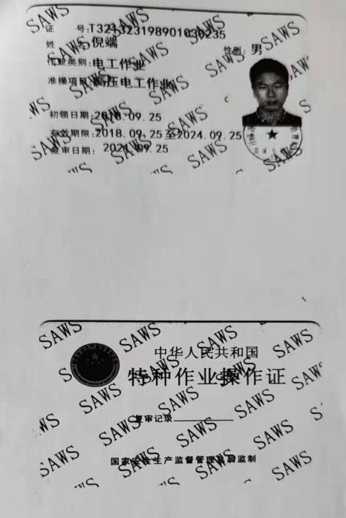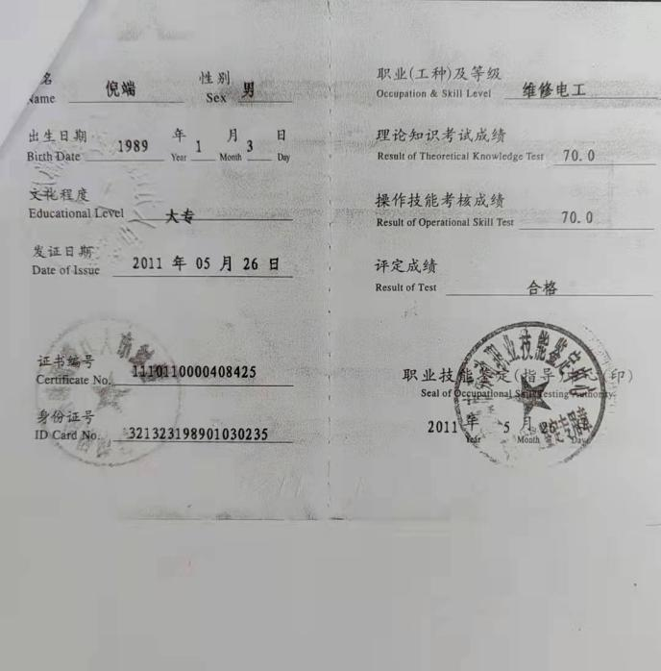  符合要求。
3、文件化信息 | 7.5 | 1、策划编审批的有《RTY/NY RTY-09-2021文件控制程序》《RTY/NY RTY-10-2021记录控制程序》，经过编审批符合标准要求。  2、查阅《能源管理手册》，A/0版，制定：编写组，审核：徐慧宇，确认：杨从兵，制定日期：2021 年4月10日，生效日期：2021年4月10日。经过编审批符合标准要求。  3、查阅《能源管理体系程序文件》，共有23个，A/0版，制定：编写组，审核：徐慧宇，确认：杨从兵，制定日期：2021年4月10 日，生效日期：2021年4月10日。经过编审批符合标准要求。  4、查阅《能源管理体系制度文件》，共有13个，A/0版，制定：编写组，审核：徐慧宇，确认：杨从兵，制定日期：2021年4月10 日，生效日期：2021年4月10日。经过编审批符合标准要求。  5、查阅有相应的记录如干（有的与质量等体系公用）。  6、查阅有相应的外来文件，包括法律法规及其它要求清单。  7、查阅相应的文件收集、发放记录，基本符合标准要求。
4、内部审核 | 9.2 | - 策划编审批的有《RTY/NY RTY-20-2021内部审核程序》，经过编审批符合标准要求。  - 提供有“内审计划”，公司与2021年8月5日-8月6日年进行了一次能源管理体系的内审，受审对象：  总经理、管代、管理部、技术部、生产部、采购部、财务部；审核依据 ISO50001:2018能源管理手册、程序文件、管理文件、法律法规及其他要求。审核目的：审核公司在运行能源管理体系过程中是否存在问题有无改进的机会，确定能源管理体系的符合性和有效性。  - 提供“内审检查表”，抽查对财务部的审核，内审员：张军，审核时间：2021.8.6，8：30-16:30，全部按  照审核计划条款进行审核，基本符合标准要求。  - 提供“内审不符合报告”以及相应的不符合报告关闭材料，包括“培训表”、“效果评价”等材料，基本  符合标准要求。共开出一个不符合，开在生产部，不符合事实：“没有按照规定的时间间隔评审能源数据收集计划”，不符合条款En：6.6。有整改材料，基本符合标准要求。  3、提供有“内审报告”，审核过程综述：  2021年8月5日--8月6日，公司组织开展了能源管理体系内部审核，由章晓春任内审组组长，李影为内审组员，整个审核过程，内审员通过抽样的方法分别对领导层进行了访谈，对体系范围内各部门分别进行了文审、人员访谈及现场查看。整体来看，能源管理体系内各部门均能在职责范围内很好的完成与本门相关的能源管理活动，此次审核周期内，由管理部和生产部依据能源管理手册、程序文件的要求组织各重点用能单位（区域）开展了初始能源评审，制定了能源基准，识别了能源绩效参数，制定了公司2021年目标及能源指标，各部门也依据标准、能源管理手册、程序文件等的要求，有序开展能源管理活动，对能源评审识别的主要用能设备制定了操作规程，严格按照操作规程的要求对主要用能设备进行管控，并保存了相应备的运行记录、巡检记录及维保记录等。  2021年公司内部审核共开具1项不符合，对体系整体运行的有效性影响较轻。对体系的评价（包括：文件化体系与标准的符合程度、实施效果、发现和改进体系运行的机制及措施等）：  就已审条款结果看，公司能源管理体系符合标准及相关文件的要求，能源管理体系得到了有效实施。  结论：公司能源管理体系运行符合标准要求，适宜公司现状，能源管理体系运行有效，ISO50001：2018标准相关要求在公司得到了有效的控制。
4.运行的策划和控制、  5.不符合与纠正措施 | 8.1/  10.1/ | 提供管理部方面的文件制度：策划编审批的有《RTY/NY CG-01-2021 公司节能目标管理责任考核评价制度》《RTY/NY CG-02-2021公司节能管理岗位责任制度》《RTY/NY RTY-07-2021能力、意识和培训控制程序》《RTY/NY RTY-08-2021信息沟通程序》《RTY/NY RTY-09-2021文件控制程序》《RTY/NY RTY-10-2021记录控制程序》《RTY/NY RTY-11-2021体系运行控制程序》《RTY/NY RTY-18-2021监视和测量控制程序》《RTY/NY RTY-22-2021不符合及纠正措施控制程序》《RTY/NY RTY-23-2021人力资源管理程序》《RTY/NY CG-04-2021公司节约用电管理制度》《RTY/NY CG-05-2021公司节约用水管理制度》《RTY/NY CG-06-2021公司能源计量管理制度》《RTY/NY CG-07-2021公司能源统计管理制度》《RTY/NY CG-08-2021公司能源消耗定额管理制度》《RTY/NY CG-10-2021 公司能源审计制度》  公司规定了为了及时纠正在能源管理体系运行中发现的不符合，采取有效的纠正措施与预防措施，减少对生产经营活动的影响，避免不符合的再次发生。  管理部对公司分管的职责进行每月的绩效考核。包括以下方面的工作：负责组织公司职工教育培训工作，  并对培训效果进行考核。严把招工关，新招录人员符合从业条件。加强劳动纪律管理，严格考核，保证正常的安全生产秩序。负责薪酬管理工作，职工上岗、评奖、晋升、薪酬分配与安全生产挂钩考核。  至今每月进行监管与检查没有发生不符合。
说明：不符合标注N

